Вовлечение в хозяйственный оборот путем продажи комплекса неиспользуемых капитальных строений Антопольевской базовой школы

Описание инвестиционного проекта | Вовлечение в хозяйственный оборот путем продажи комплекса неиспользуемых капитальных строений Антопольевской базовой школы  (балансодержатель: Отдел образования, спорта и туризма Чашникского райисполкома)
Технические характеристики | Здания расположены в д. Антополье Чашникского района
Продукция, планируемая к выпуску | Объекты могут быть использован для размещения объектов коммунального хозяйства, административного назначения, розничной торговли, гостиничного назначения, бытового обслуживания населения, рекреационного назначения (домов отдыха, туристических баз и лагерей), для обработки древесины производства изделий из дерева, включая мебель, производства швейных изделий, материально-технического снабжения (складов, хранилищ)
Инвестиционная площадка (Приложение А) | - Здание школы двухэтажное, фундамент железобетонные блоки, стены кирпичные, площадь – 2 692,6 кв. м.  - Здание интерната двухэтажное, фундамент железобетонные блоки, стены кирпичные, площадь – 899,1 кв. м.  - Здания гаража, сараев, котельной одноэтажные.  Год постройки: 1975.  Имеются коммуникации:  - электроснабжение;  - тепловые сети  - водопроводная сеть  - железнодорожное полотно – 13,8 км;  - автомобильная дорога Р-15 – 6,6 км.
Сырьевое обеспечение | Внутренний рынок Республики Беларусь
Общая стои-мость проекта | Начальная цена продажи здания школы с гаражом и котельной снижена на 50% и составляет 220 561 рубль 88 копеек.
Форма участия инвестора | Участие в аукционе по продаже объекта
Состояние проекта | Осуществляется поиск инвестора.  Аукцион состоится 20 марта 2017 года в 15-00 в здании фонда «Витебскоблимущество» г. Витебск, ул. Правды, 38  (заявки принимаются до 16-00 16 марта 2017 г.)
Контакты | Чашникский районный исполнительный комитет  Адрес: 211149 Витебская область, г. Чашники, ул. Советская, 44  Телефон: +375 2133 4-10-45,  Факс: +375 2133 4-25-73  e-mail: cha-ehkonomika@tut.by  Контактные лица: Заместитель председателя райисполкома Сурин Александр Евгеньевич, начальник отдела образования, спорта и туризма райисполкома Дирко Анна Владимировна

фото
Здание школы
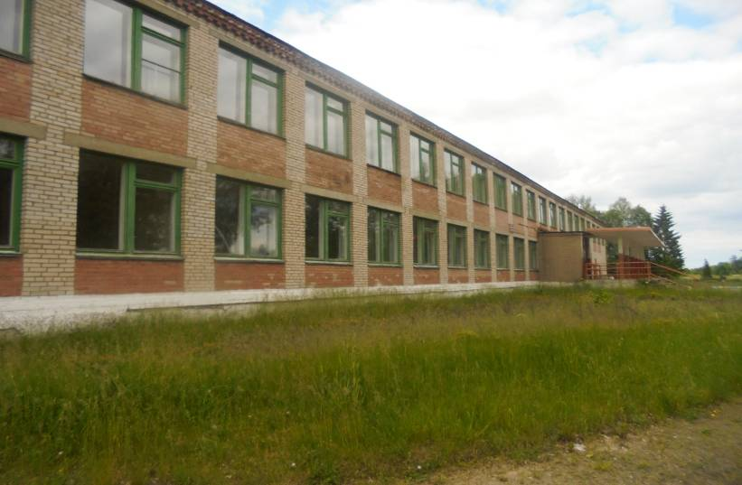
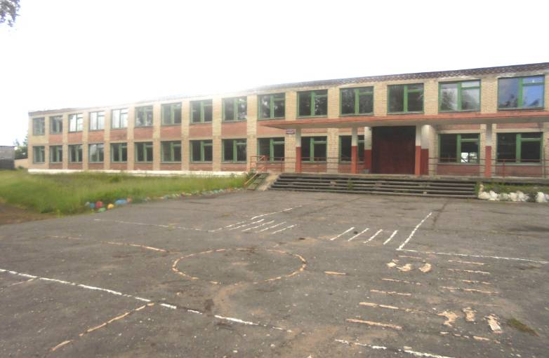

Здание интерната
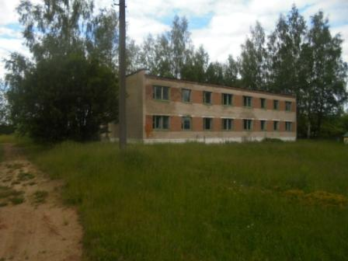
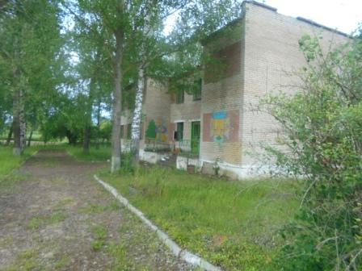
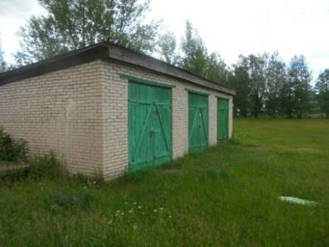
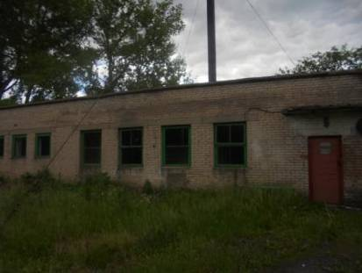
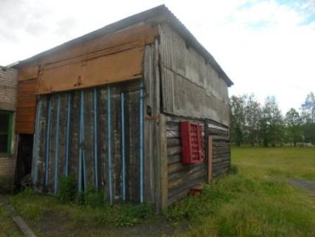
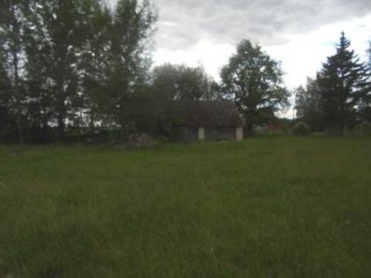

Здание гаража Здание котельной Здание сарая под брикет Здание сарая

